«Формирование личностных качеств учащихся на уроках физической культуры» (из опыта работы)».

Введение
Методической основой "круговой тренировки" является многократное выполнение определенных движений, в условиях точного дозирования нагрузки и точно установленного порядка ее изменения и чередования с отдыхом. Поэтому круговая тренировка представляет собой организационно-методическую форму занятий физическими упражнениями, направленными в основном на комплексное развитие двигательных качеств. Одна из важнейших особенностей - четкое нормирование физической нагрузки и в то же время строгая индивидуализация ее. Основная форма обучения учеников в школе - урок физической культуры. Через систему уроков осуществляется целенаправленное педагогическое воздействие, решаются основные образовательные, оздоровительные и воспитательные задачи. Интересно поданная система физических упражнений в значительной степени предрешает успех занятий, настраивает занимающихся на рабочий лад и чаще всего определяет конечную цель учебной работы в школе.
Глава I. Сущность метода круговой тренировки

На протяжении всей своей работы в школе комплексно использую различные методы и приемы, но предпочтение отдаю методу круговой тренировки, так как считаю, что этот метод наиболее эффективен для решения цели всестороннего развития основных двигательных качеств учащихся.

Круговая тренировка, осуществляемая на уроках физической культуры, представляет собой целостную организационно-методическую форму физической подготовки. Она не сводится к какому-либо одному способу выполнения упражнений, она включает в себя ряд частных методов строго регламентированного упражнения с избирательным общим воздействием на организм учащихся. Она органически вписывается в конкретную серию учебных занятий, помогает учителю выполнять учебную деятельность.

Итак, основой круговой тренировки является многократное выполнение предписанных действий, движений в условиях точного дозирования нагрузки и точного порядка ее изменения и чередования с отдыхом. Это отличает метод строго регламентированного упражнения от игрового и соревновательного методов, для которых характерны лишь приблизительное регулирование и лишь приблизительная программа действий.

Комплексы упражнений подбираются в зависимости прохождения определенной темы и с учетом комплектования класса. На уроках используются снаряды, которыми оснащены большой (игровой) и малый [гимнастический] спортивные залы, чтобы приготовить места для занятий уходит 3-4 минуты, еще меньше времени занимает уборка снарядов. Этим достигается высокая организация урока.

Другое преимущество: ученикам достаточно один раз "пройтись" по всем снарядам [станциям], чтобы получить высокую разностороннюю нагрузку. Педагогика утверждает, что нельзя назвать определенные универсальные методы обучения. Каждый метод эффективен, если он наиболее успешно решает намеченную задачу. Поэтому необходимо выбирать оптимальное сочетание средств, методов и форм обучения, такому сочетанию наиболее приемлем метод круговой тренировки.

На уроках также используется наглядное пособие - контрольные карточки, карточки для работы по станциям. Такие карточки комплектуются по отдельным темам. Большинство упражнений, включенных в карточки, уже знакомы ученикам, поэтому при их выполнении нет затруднений. Но если есть необходимость, то отдельные упражнения сначала разучиваются с учащимися.

Работая по методу круговой тренировки, должны учитываться возрастные особенности учащихся. Каждый возрастной период имеет свои особенности в строении, функциях отдельных систем и органов, которые изменяются в связи с занятиями физической культурой и спортом. В настоящее время в практике работы с детьми принята следующая возрастная периодизация [по Фомину Н.А.], охватывающая сроки обучения их в школе: 7 лет - конец периода первого детства; 8-11 лет [девочки], 8-12 лет [мальчики] - период второго детства; 12-15 лет [девочки], 13-16 лет [мальчики] - подростковый возраст; с 16 лет у девочек и 17 лет у мальчиков начинается юношеский возраст, которым и заканчивается школьный возрастной период.

Глава II.Практическое применение метода круговой тренировки.

Метод круговой тренировки на уроках физической культуры в нашей школе я применяю давно. Сначала это были отдельные комплексы упражнений для развития только физических качеств (быстрота, выносливость, ловкость, гибкость, сила) и совершенствования их комплексных проявлений (скоростной силы, силовой выносливости и т. п.). При проведении уроков физической культуры методом круговой тренировки после проведения тщательной разминки, выполнения общеразвивающих упражнений учащихся делю их на группы по 2 человека (что дает возможность выполнять упражнения в парах и с помощью одного из партнеров). Спортивный зал делю на так называемые «станции» по числу запланированных упражнений. На каждой «станции» находится карточка с номером «станции» и кратким описанием выполняемого упражнения. По моей команде группы начинают одновременно выполнять упражнения каждая на своей станции. По окончании запланированного времени следует переход на следующую «станцию». Учащиеся переходят по кругу от одного упражнения к другому, от снаряда к снаряду, от одного места к другому, пока не проходят целый круг. После этого каждый ученик получает оценку за работу во время выполнения упражнений круговой тренировки (обычно «4» и «5»). Время выполнения упражнения варьируется в зависимости от возраста и подготовленности учащихся (от 10 сек.- 20 сек. в начальной школе, в среднем звене до 30 сек. и в старшем звене до 1 минуты). При составлении комплексов круговой тренировки я стараюсь на разных «станциях» вовлекать в работу различные мышечные группы.
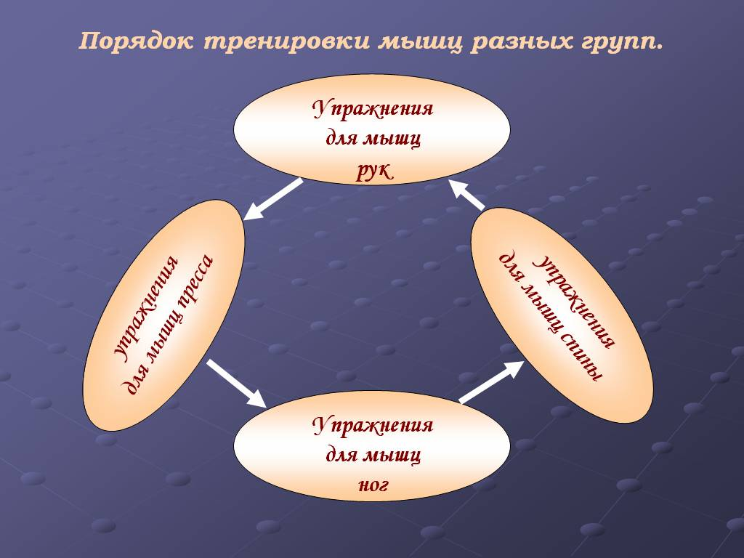
На одну и ту же группу мышц можно воздействовать двумя-тремя различными упражнениями. Таким образом, основные мышечные группы получают нагрузку, которая изменяется на каждой станции, и в то время как одна группа мышц получает нагрузку, другая – активно отдыхает.
При разработке комплексов физической подготовки, выполняемых методом круговой тренировки:
- Определяю перспективную цель формирования физических качеств, их развитие на конкретном этапе обучения.
- Провожу глубокий анализ намеченных упражнений, связав их с учебной программой, ее конкретным учебным материалом, учитывая наличие спортивного оборудования и инвентаря, имеющегося в школе.
- Знакомлю учащихся с методикой организации и проведения круговой тренировки. Каждое упражнение комплекса учащиеся выполняют в течение обусловленного времени (работают 20–30 сек., отдых 30–40 сек.), стараясь проделать его максимальное (для себя) число раз.
Комплекс круговой тренировки входит в основную часть урока и, в зависимости от его задач, связанных с обучением, занимает в ней соответствующее место.
Однако не на каждом уроке эта цель является основной. Так как обучение новым упражнениям должно проходить в оптимальных условиях, когда организм учащихся подготовлен к предстоящей работе, то применять перед этим круговую тренировку нецелесообразно, поскольку это противоречит образовательным задачам. Другое дело, когда обучение новым двигательным действиям невозможно из-за низкого уровня физической подготовленности учащихся. Тогда развитие специфических двигательных качеств методом круговой тренировки выдвигается на первый план, а обучение временно отходит на второй, чтобы затем можно было вернуться к обучению на качественно более высоком уровне физической подготовленности занимающихся. Такие уроки носят характер общефизической и специальной подготовки. Они могут предшествовать обучению тому или иному программному материалу.
Нецелесообразно применять круговую тренировку и во вводной части урока, так как задачи ее – функционально подготовить организм к предстоящей работе и таким образом создать оптимальные условия всем системам организма для более сложной и интенсивной работы, предстоящей в основной части урока.
Кроме поточного мелкогруппового способа проведения упражнений в круговой тренировке, существует другое деление класса на группы.
В этом случае класс делится на несколько небольших групп (5 - 6 человек), в каждой из которых задания выполняются потоком. Даются любые задания - повторение разученного движения с целью закрепления его техники, выполнение специально подобранных упражнений для развития двигательных качеств и т. д.
Видя, что уроки с использованием круговой тренировки интересны для учащихся, я стала добавлять в упражнения элементы спортивных игр (волейбола и баскетбола). А в дальнейшем буду использовать метод круговой тренировки на открытой площадке при изучении раздела легкой атлетики. Для этого разрабатываю комплексы упражнений по разделу программы «Легкая атлетика».
Подытоживая характеристику круговой тренировки, можно сделать следующие выводы:
- Круговая тренировка является одной из организационно-методических форм применения физических упражнений; она строится так, чтобы создать предпочтительные условия для комплексного развития физических способностей занимающихся.
- Круговая тренировка в школьном уроке обычно составляет относительно самостоятельный его подраздел, для которого отводится достаточно много времени (до 20 мин., иногда и больше) в основной части.
- Организационную основу круговой тренировки составляет циклическое проведение комплекса физических упражнений; подобранных в соответствии с определенной схемой (символом круговой тренировки) и выполняемых в порядке последовательной смены «станций», которые располагаются на площадке для занятий в форме замкнутой фигуры (круга и т. п.).
- Комплексы круговой тренировки составляются, как правило, из технически относительно несложных, предварительно хорошо разученных движений.
- В методическом отношении круговая тренировка представляет процесс строго регламентированного упражнения с точным нормированием нагрузки и отдыха. Строгая регламентация процесса упражнения в круговой тренировке обеспечивается объективной оценкой достигнутой работоспособности.
- Мера нагрузки устанавливается относительно равной для всех принимающих участие в занятиях и в то же время строго индивидуально. Поэтому физически менее сильные имеют возможность добиться, по крайней мере, относительно тех же успехов (при соответствующем прилежании), что и самые сильные.
- Круговая тренировка рассчитана в основном на групповые занятия. В самой организационной структуре круговой тренировки (поочередная смена «станций», зависимость выполнения задания от действий других участников) заложена необходимость согласованных действий группы, точного соблюдения установленного порядка и дисциплины. Понятно, что все это предоставляет благоприятные возможности для воспитания соответствующих нравственных качеств и навыков поведения.
- Метод круговой тренировки позволяет обеспечить высокую общую и моторную плотность урока, облегчает учет, контроль и индивидуальное регулирование нагрузки, активизирует участие занимающихся в учебном процессе.
- Благодаря разнообразию методических вариантов, почти неограниченным возможностям подбора тренировочных средств и точному нормированию нагрузки в соответствии с индивидуальными особенностями занимающихся круговая тренировка имеет широкую сферу применения – от школьного физического воспитания до «большого» спорта.

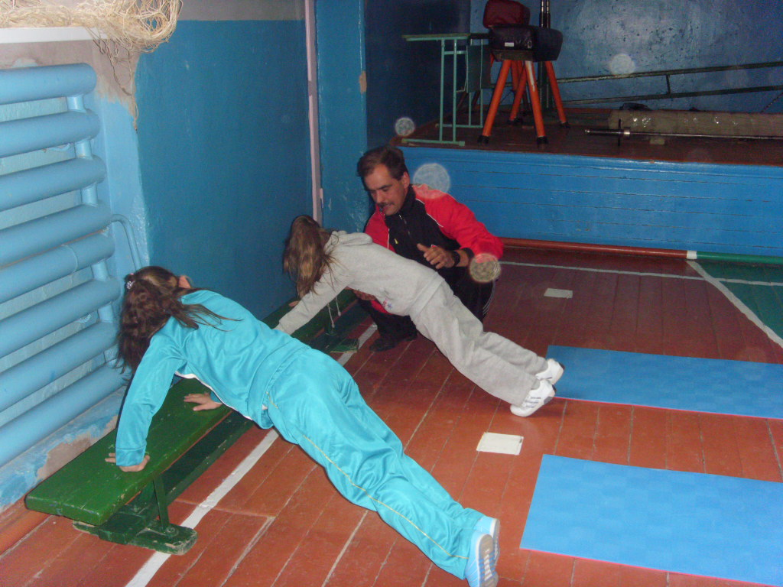
Фото1. Станция 1: упражнение на мышцы рук.

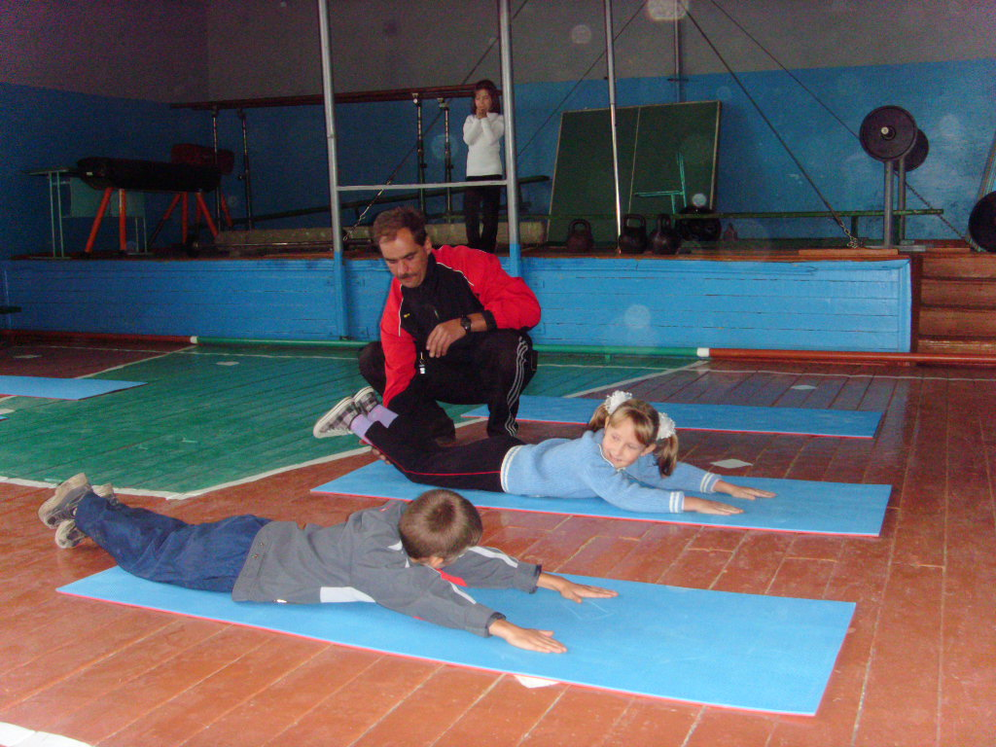
Фото2. Станция 2: упражнение на мышцы спины.

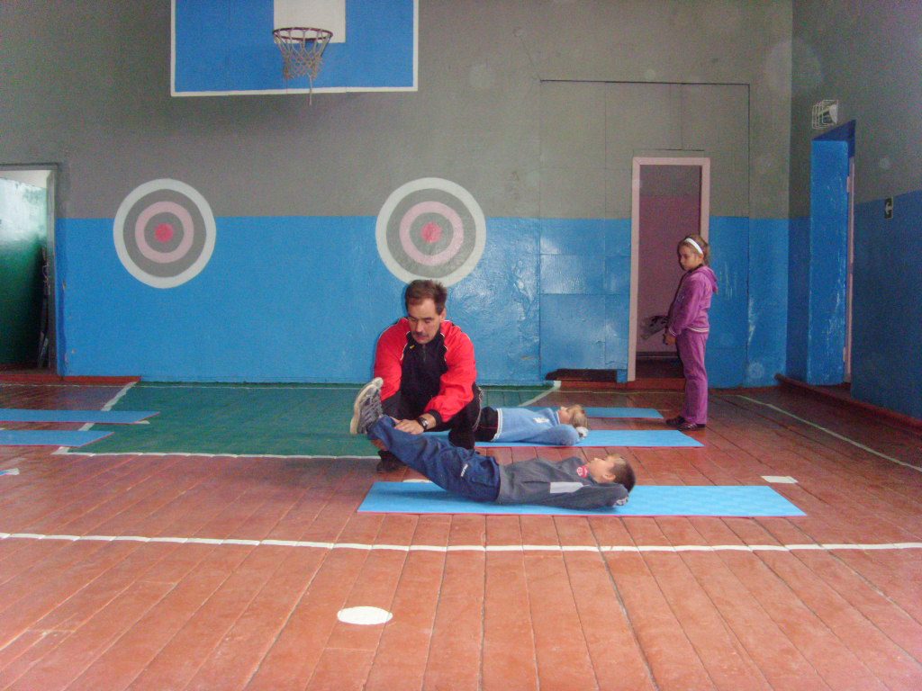
Фото3. Станция 3: упражнение на мышцы живота.

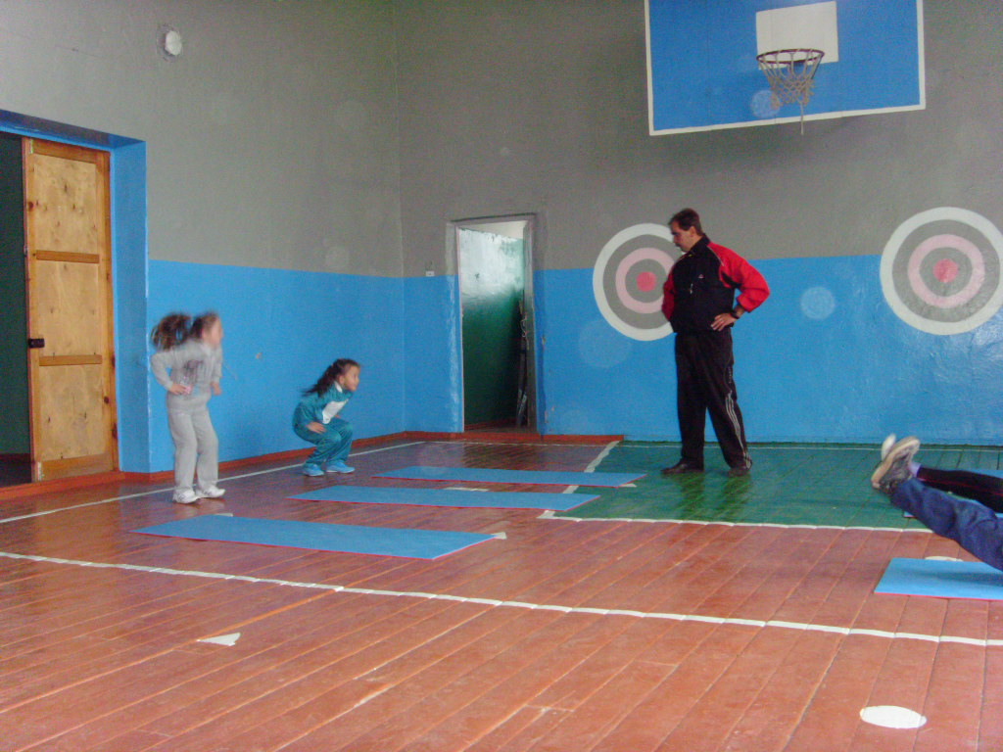
Фото4. Станция 4: упражнение на мышцы ног.

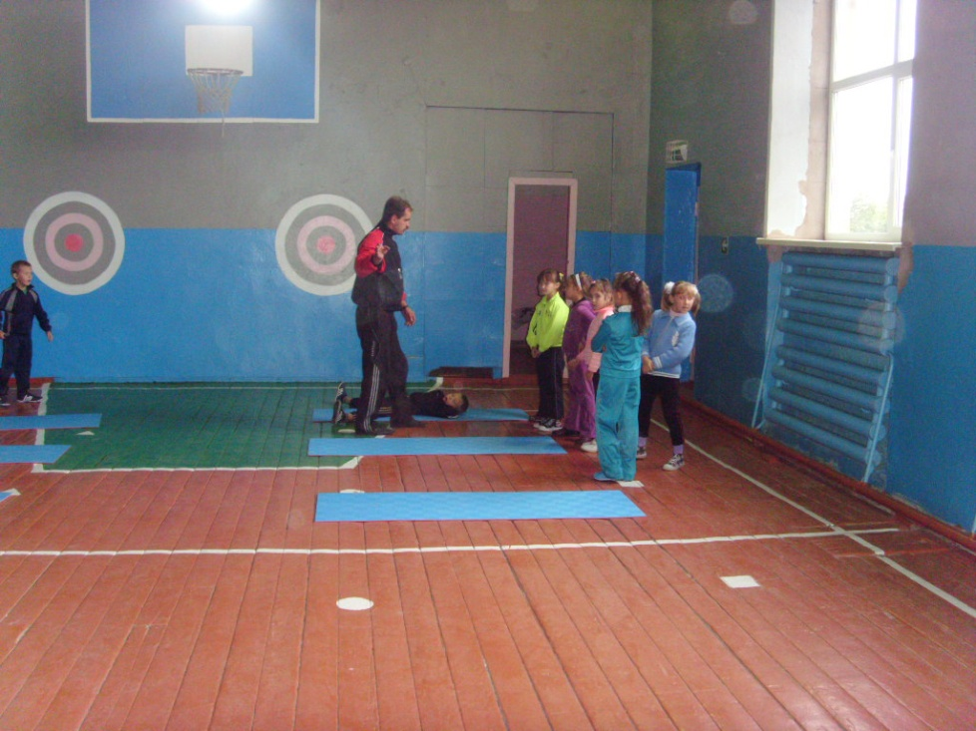
Фото5. Подготовительная часть.
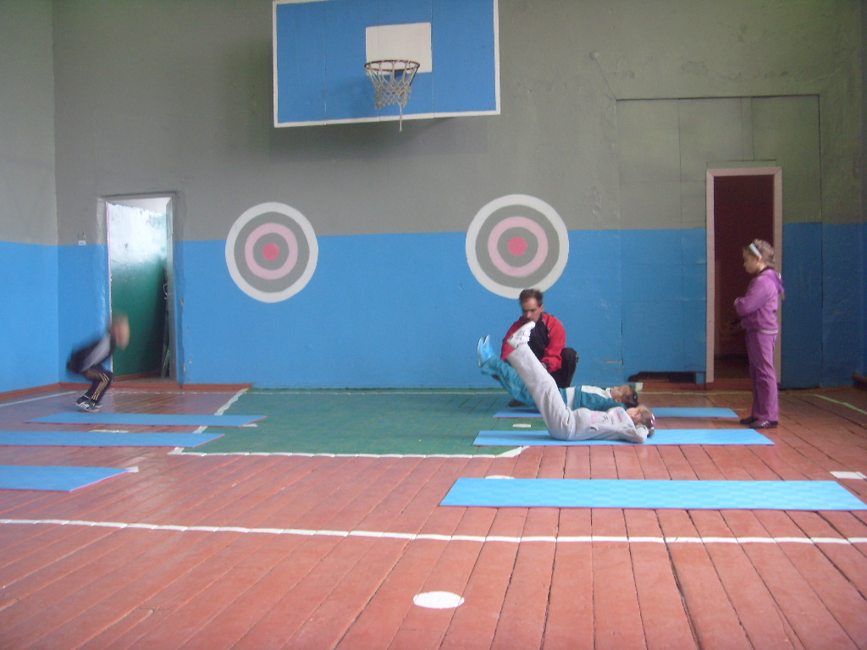
Фото 6. Контроль за правильностью выполнения упражнения.

Литература.
  - Физическая культура в школе: научно-методический журнал/ Министерство образования Российской Федерации Издательство “Школа-Пресс”. – 1999, № 2; 2000, № 2, № 5; 2001, № 4; 2004.
  - Спорт в школе: научно-методический журнал/ Министерство Образования Российской Федерации. – 2003, № 22.
  - Фомин Н.А. Возрастные основы физического воспитания/
  - Н.А.Фомин, В.П.Филин.- М.: “Физкультура и спорт”, 1972 г. –

